|  | **الصف الرابع**  **المدرّسة/ نِعم حسن**  **2024/05/18** |
| --- | --- |
| **مدرسة الدكتورة عصمت السعيد**  **Dr. Esmat as-Said school** | **إســـم الـطـالـب: .........................................** |

**السؤال الأول:** إقـرأ الدرس **(العُصْفورُ والغُراب)** بالحركاتالصفحة 179 من كتاب القراءة.

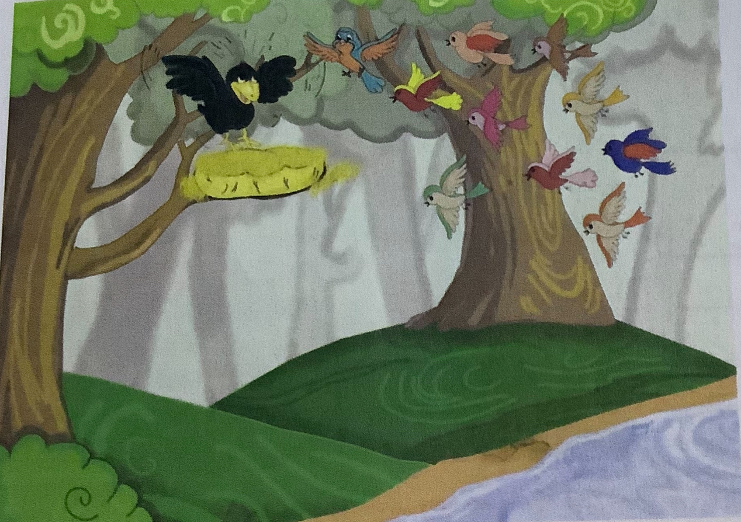

**السؤال الثاني:** أَجِـب عن الاسئلة التالية

1- ماذا بنى العُصْفورُ فوقَ غُصْنِ شَجِرَةٍ كبيرة.؟

..........................................................................

2/ لماذا ذهب العُصْفور إلى نَهْرٍ صَغيرٍ؟

..........................................................................

3/مَنْ إحْتَلَّ عُشُّ العُصْفور ؟

........................................................................……

4/لماذا بَدأ العُصْفورُ الحَزينُ يَبْحثْ عن مكان آخر يبني فيه عُشّهُ ؟

.......................................................................………………….

5/ هل نَصَحَتْ الحَمامَةُ العصفور أن يبْني عُشًا صغيرًا؟

…………………………………………………

6/ ماذا قالت الحَمامَةُ؟

…………………………………………………..

7- لماذا فَزِعَ الغُرابُ وتَرَكَ العُشّ وهَرَبَ ؟

……………………………………………

8/ ماذا فعل العصفور في النهاية ؟

…………………………………….

**السؤال الثالث**

1. أكتبْ أضداد هذهِ الكلمات:

صَغيرَة …………………..

جَديد ….……………..

قوي. ………………….

عادَ. ………………

**/ الإملاء** **Spelling**

بنَى عُصْفورٌ عُشّاً صَغيراً فَوقَ غُصْنِ شَجَرَةٍ كَبيرةٍ .جاءَ غُرابٌ أسْوَدُ واحتَلَّ عُشّ العُصفورِ .رَأتْ الحمامَةُ العُصْفورَ الحَزينَ وقالَتْ لهُ :عَشْرَةُ عصافيرَ أقْوى مِنَ الغرابِ.

**السؤال الرابع :** حل السؤال في صفحة( 184) من كتاب القراءة (إقرأ واكْتُبْ)

**السؤال الخامس :**

ضع خطا تحت الصفة( description ) في الجمل التالية

1-سامرٌ تِلميذٌ ذَكيٌ.

2-الطّالبانِ المُجتهِدانِ يَدرُسانِ للامتحانِ.

3-دَخَلَتِ التّلميذَةُ النّشيطَةُ باكراً إلى غُرفَةَ الصّفِ.

4-للفيلِ خُرطومٌ طويلٌ.

**السؤال السادس** :ضع ْخطاً تحت الصفة

ثُمّ ترجِمْ هذه الفقرة إلى اللغة الإنكليزية

بنَى عُصْفورٌ عُشّاً صَغيراً فَوقَ غُصْنِ شَجَرَةٍ كَبيرةٍ .جاءَ غُرابٌ أسْوَدُ واحتَلَّ عُشّ العُصفورِ .رَأتْ الحمامَةُ العُصْفورَ الحَزينَ وقالَتْ لهُ :عَشْرَةُ عصافيرَ أقْوى مِنَ الغرابِ.

……………………………………………………………………………………………………………………………………………………………………………………………………………………………………………………………………………….